何妨呐

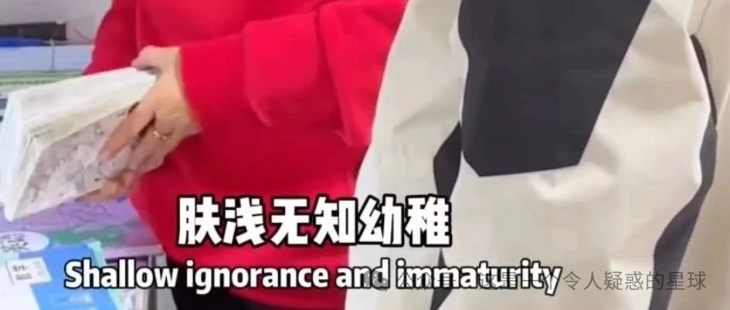

# “霸凌式教育”有市场，是因为还有对孩子“霸凌”的家长

原创  何妨呐  [这是一个令人疑惑的星球](javascript:void(0);)

最近网上有一位自诩为“33年资深教育专家”的赵菊英赵老师颇受关注。她在发布的“家访”视频里，让男孩亲手砸碎自己心爱的玩具，呵斥女孩将珍藏的漫画书都扔进垃圾桶，还在孩子的房间里安装监控，三番五次对学生进行言语辱骂，说孩子吃的“肥头大耳”，孩子休息二十分钟就要被她批评为玩物丧志，动不动就说孩子肤浅无知幼稚。她的这种“霸凌式教育”之所以有市场，还是因为有对孩子“霸凌”的父母在撑腰。有的父母自己平庸了一辈子，对外从没抗争过，也从没抬起过头，就打着“为你好”的旗号，在孩子面前吆五喝六，掌控着绝对的权力。父母自身活的没有尊严，就总想让孩子也这样去活。

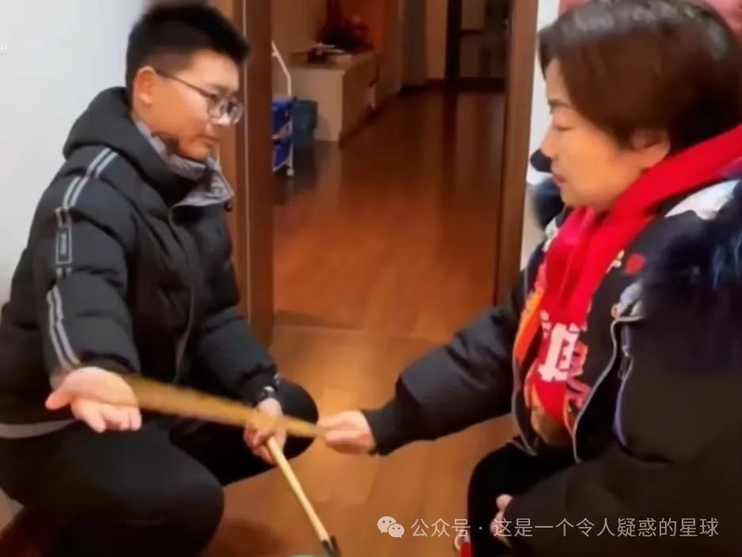

这位“教育专家赵菊英”的做法能够大行其道，也是因为其适应了中国某些父母一贯以来的教育方式——对孩子掌控欲极强，动不动就拿说教来回应孩子的“望子成龙成凤”的中式刻板教育。赵菊英也是这类家长的代理人。她在视频里做出的那类霸凌式行为，除了她自己也深信自己的那套教育理念外，也是想做出来给家长看的。她非常清楚家长想要什么，她就迎合着说什么话做什么事，砸手办、扔漫画书、装监控、言语PUA等等，家长们也乐于花钱找她当代言人——如若是家长自己扔掉了孩子的玩具和书籍，那么必然会遭受孩子记恨，所以请个人来为自己代言，这样当孩子有反抗心里时，家长也会以“这是人老师要求的”等说辞来推卸责任。有这样掌控欲极强的家长，无异于是一种灾难。

家长喜欢说教，这点我们都已经司空见惯了。我相信大家都有这样的经历，当你想和父母开个玩笑，却换来父母一顿说教时，你就像被当头泼了一盆凉水，再无丝毫的兴致可言了。这样的说教还总是“蛮有道理”，让你再不想跟父母沟通了。例如你说屋里太热了，开会空调吧，父母说，嫌热你就好好学习，以后在有空调的办公室里工作。你说这家饭店里的菜真好吃，父母说，好吃你就好好学习，以后天天都能吃。这样的当头冷水家长自身是意识不到的，无论孩子想分享个什么都能扯到学习上去，难道在父母的眼里孩子就只有学习？除了学习以外的其他想法都该被忽视忽略和打压？为什么许多孩子喜欢和爷爷奶奶亲近而对父母没什么感情？因为爷爷奶奶会关心我能不能吃饱饭，会关心我的穿衣冷暖，会聆听我跟他们讲述的在学校发生的事，他们并不会把学习成绩当成衡量孩子好坏与否的唯一指标。很多时候，孩子只是需要个聆听者，就这一点，许多家长都做不到。

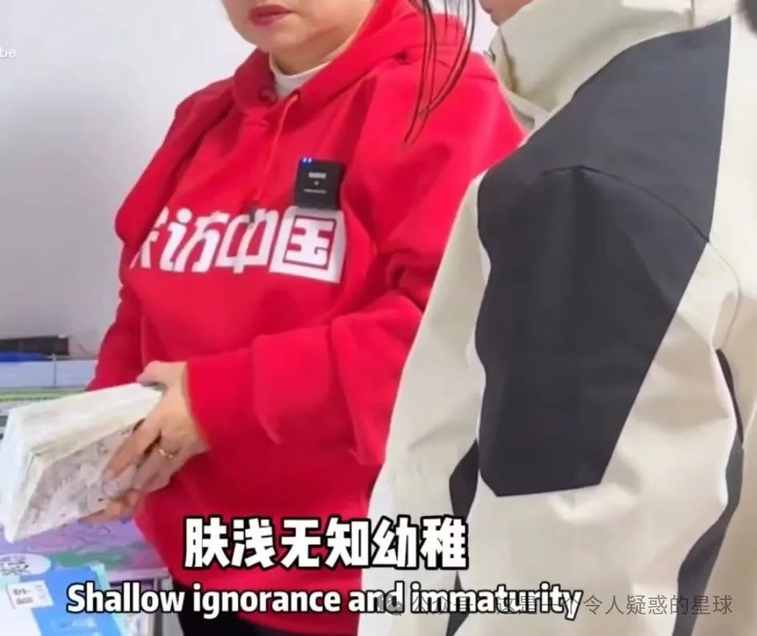

我对有些父母“望子成龙成凤”的想法很反感，家长一旦有“子女成龙成凤”的想法，就代表着对自己人生的失意现状表示认命了，不然是不会对子女寄托那些的。你自己都率先认命颓废了，又怎么言传身教让孩子怎么怎么做？自己尚不能以身作则，又有什么资格去教育孩子呢？你自己下班都只想躺着玩会手机，那孩子上完一天学了想玩一会儿又怎么了？只许家长放火不许孩子点灯的霸凌式做法可太常见了，自己做不到以身作则言传身教，又做不到换位思考，还总是以强硬的口吻要求孩子做这做那，这类父母，其实就是自身懦弱的表现。

赵菊英在“家访”中提到，俄罗斯著名的教育专家说，没有惩罚的教育是不完整的教育。她想说的专家指的是前苏联的教育专家马卡连柯，我们先不论她连教育专家的名字都记不住却大言不惭，单说这个“惩罚教育”。我在备考教师资格证的时候，特意去了解学习过马卡连柯的惩罚教育。马卡连柯认为，惩罚教育是必要的，但惩罚必须慎之又慎，只有集体利益被真正破坏，并且学生故意无视集体的要求，公然而且有意识地进行破坏的时候，才能使用惩罚。但惩罚学生的目的是在于让学生自己认识到错误，慎重的惩罚应包含对学生的尊重。马卡连柯是坚决反对体罚的。在“家访”视频中，赵菊英用戒尺打手，以言语PUA并侮辱学生，这都是在对马卡连柯的惩罚教育理念进行曲解。许多老师和家长也对这种被曲解的惩罚教育理念奉之圭臬，这无异于是对孩子的一种精神摧残。

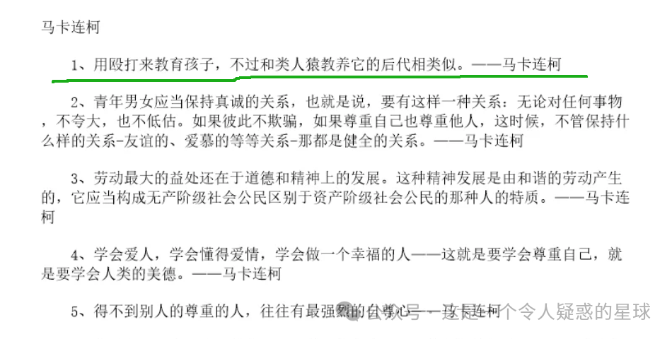

中国的学生长时间在苦难式教育中长大，一个学生的一生，就是一直受挫的一生——我自己在河南的初高中过来，深知其中的滋味。从早上五点二十集合喊口号开始，到十点四十的晚自习结束，一天的时间被严格划分成了若干个段落，什么时间该干什么被规定的清清楚楚，你没有时间去有自己的想法，你也没有时间去处理自己的事情，你头很痒想洗个头，你肚子很疼想去大号，这些都需要用吃饭时间来换。学生如同流水线上的机器，昼夜不停地开足马力运转，这些都是为了分数。分数就是一切。至于学生的思想、情感、情绪，甚至健康等等，都不重要。有人跳楼了就请个心理专家开个会，甚至他妈的开这个心理疏导大会的时候，我们坐在台下还拿着书在背，拿着题在做！这样的一幕我一辈子都忘不了，这是为什么？这是图什么？我只是没有考好试，但我不是一个坏人。我只是一件事情没做好，这并不代表，我就是个差劲的人啊。

孩子在这样的学校教育环境里会压抑，会抑郁，那么回到家，他需要的是得到父母的关心、理解与安慰，而不是侮辱、打压与说教。父母应成为孩子坚强的后盾，而不应充当打压孩子个性、侮辱孩子人格的帮凶。

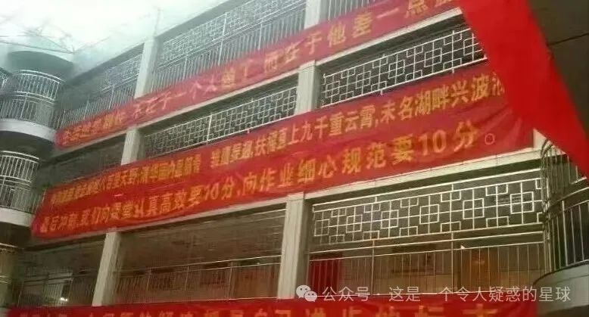

一个十六七岁的中学生如果跳楼了，大家会唏嘘感叹，会说孩子怎么这么想不开啊，你还那么年轻，还有大好的未来啊。但如果一个十六七岁的学生成绩一直垫底，大家会说他废了，他这辈子只能这样了，他没有出路没有未来了。这样两种看法和评价的差距，到底是为什么？

我写完这一篇文章之后依然很悲观，我不知道我这种呼声能够起到什么作用。年轻一代对苦难式教育的讨伐呼声，对老一辈的教育方法是否真的有所有启示和改变，还是需要打一个问号的。一个赵菊英可以被封杀，但这种教育方式不改变，还会有第二个、第三个赵菊英出现。这些所谓的“教育专家”连基本的常识都没有，能把“出淤泥”读成“出污泥”，却仍然能被许多家长花高价请进家里来“教育”孩子。这类家长顽固的思维模式才是根本原因所在。这种苦难式教育打压式教育一再被年轻人所唾弃和厌恶，但以“衡水模式”为首的山河四省的教育模式依然存在，这也是我们这些年轻人应努力改变的，我绝不会让我的孩子再重蹈我的覆辙，也绝不会把我的孩子塞到这样的教育环境里。老一辈对苦难式教育打压式教育的奉承和遵守，该画个句号了。

预览时标签不可点

修改于

微信扫一扫  
关注该公众号

[知道了](javascript:;)

微信扫一扫  
使用小程序

[取消](javascript:void(0);) [允许](javascript:void(0);)

[取消](javascript:void(0);) [允许](javascript:void(0);)

×

分析

：  ，  ，  ，  ，  ，  ，  ，  ，  ，  ，  ，  ，  。   视频  小程序  赞  ，轻点两下取消赞  在看  ，轻点两下取消在看  分享  留言  收藏

精选留言



局外人来自河北

我真的很佩服这个什么菊，她的对手可是 未满14周岁杀人不判刑的狠角色

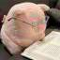

昳枫要向前看啊来自安徽

可惜中国太难改变了，即使搬动一张桌子，改装一个火炉，几乎也要血；而且即使有了血，也未必一定能搬动，能改装。



书灏来自湖北

变革无论在哪都很困难



酥脆崧崧来自浙江

老说中国干嘛，全世界都一样啊



Carl来自重庆

备考就是备考，这些家长的问题就出在把备考当成学习。初高中的几年应试教育，以及社会把备考当学习的环境，结果就是大学生不会学习。我是普通本科理工科学生，身边的同学不少把大学上成高中的，明明早已落后的课程设置，自己自学一个月就能学得更好的东西，还是老老实实的跟着听三个月的课。有的同学大一就知道自习，到了下学期就能自己玩出花来或者去参加比赛了，其他同学只知道跟着学校安排，大三才来学别人大一就玩的很溜的东西。



Carl来自重庆

但那些不知道自学的同学真的是他们自己的问题吗？我填志愿的时候还是“专业组”录取形式，也就是说可以保证被录取但不一定会进你想上的专业。可见所谓教育本就不是首要为了教育，尤其是这些非92的普通大学的首要目的是让你上，其次才是管你上什么，也就是说其首要目的是为了解决一批十八岁青年的就业



Carl来自重庆

高中甚至初中也是的，大多数人的教育本就不是为了什么“人的自由发展”，而是为了维持社会稳定。可以说，现存的最纯正的教育，是职业技能培训班。所以，讨论目标不是教育观念出了什么问题，而是要建立四十年没有过的真正的教育观念。



Carl来自重庆

而且，高中三年不如蹲大牢的生活后，大多数人确实不可能有一个理智的明确的兴趣方向。所以也只有少部分人会有学习游戏以外东西的动力。

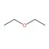

Et₂O来自陕西

在理



自行其是来自河南

太对了，同样经历过的才知道，忙忙碌碌一年又一年，这三年都不知道在干什么，被蒙上眼睛，被堵住耳朵，被抽打着过独木桥。



蘭来自河南

有次在小区门口听到一对母子的对话，男孩（大概三年级左右的样子）的妈妈问男孩曹操是什么时代的人，男孩说是东汉，他的妈妈说他说错了（妈妈态度很强硬），曹操应该是三国时代的人“你知道三国演义吗？”。 母子二人一直在争论这个问题，鉴此情况我开口道“曹操生前加九赐高居魏王却并未称帝，只是死后被儿子追封，曹操年少也是大汉忠臣，严格意义上可以说是东汉人士。” 顿时小男孩扭过头来看着我说了句“叔叔好厉害，谢谢叔叔”。我也笑了说:“不用客气，我只是认为你是对的所以才支持你。” 希望每个孩子都有质疑权威的主见，去发掘真理、穷尽真理、使用真理。



Carl来自重庆

不上，不为了人的自由发展。 不下，不明确学历只是手段。 结果把考大学当做人生目标。



Carl来自重庆

我上了大学，真正的完全自主的纯功利的为了期末考试备考过一次以后。才发现，如果能一开始就明确只是为了考试，专注于备考。我完全不用老老实实的去教室里坐那没用的一两个小时。



Carl来自重庆

高中的时候虽然每天六点多起床，快十二点才睡。但我一天的真正的学习(备考)时间加起来不超过两个小时。而上了大学，第一次体验到真正的因为兴趣而自学以后，我才第一次做到真的连续学习四十分钟以上。



快乐的梦想来自山东

究其根本原因，为什么山河四省这么卷？为什么会有衡水模式？是教育资源的不公平导致的，是一些制度导致的。只惩罚一个赵菊英，确实能在短时间内小范围内起到一定作用，但解决不了根本。一个赵菊英并不可怕，可怕的是还有千千万万的赵菊英，可怕的是在其背后所存在的造成赵菊英事件的机制！



马阳来自四川

不必等候炬火。



平民角度来自广东

所有制决定分配方式，经济基础决定上层建筑，社会存在决定社会意识。教育属于上层建筑由经济基础决定，应到经济基础寻找正确答案。



夜雨微光来自河北

无所谓，我只想看到洪水滔天



别影来自河南

巧了不是[捂脸]，今天我妈说以前那个高中有个学生，从二楼跳下来没摔死，又从五楼跳下来摔死了，现在孩子怎么这么想不开呢。 因为学了一些教资的内容，我说，有很大可能是这些孩子背后的父母亲对这个孩子抱有极大的期望，并且强制控制，以至于孩子把学习成绩当成了评价自己人生的唯一标准。 但成绩起起落落是很正常的事情，有很多方面的因素。 高中层出不穷的考试，一次次的排名，紧接着父母的追问，总要有一根会成为压垮骆驼的最后一根稻草[凋谢]



。🌈来自黑龙江

必须立法，对那些过分的家长（比如把孩子送到豫章书院的家长）判处剥夺他们的抚养权，以及他们的孩子不必履行赡养的义务。但是现实正好相反，现在的法律依然是以维护家庭为首要任务。我曾看到有性少数孩子的家长要把他们的孩子送去扭转时，即使报警，警察也认为这是家庭内部的私事，根本不会管，更别说那些语言暴力的家长了。



阿发瘦了！来自江苏

才初二 还没学《唐雎不辱使命》 还不懂匹夫一怒



武威天师来自甘肃

说反了，是君子之怒



星河来自山西

现在大环境就是这样，把孩子送哪里读书合适呢？我清楚但是也无奈啊，只能是在家长这边可以给孩子一个正确的价值观吧。作者有什么看法？



Lyft来自山东

还记得高二那年我们班好几个同学去看校心理医生，最后心理医生让他们好好学习，看完医生反而更抑郁了



刺客来自河北

那个心理医生不正经



书灏来自湖北

哥，有兴趣说一下最近的河南说唱《工厂》吗？



这是一个令人疑惑的星球来自

这个我还不太了解，我这两天看看